БЕЛОРУССКИЙ ГОСУДАРСТВЕННЫЙ УНИВЕРСИТЕТ
Факультет прикладной математики и информатики

Лабораторная работа №13

Настройка и проверка NAPT

Доскоч Роман 13 группа
Вариант 6

Минск 2021


Устройство | Имя узла | Маска подсети порта FastEthenet0/0 | Тип интерфейса | IP-адрес порта Serial 0/0 | IP-адрес Loopback 1
Маршрутизатор 1 | Cateway | 10.100.1.0/24 | DTE | 179.131.122.1/30
Маршрутизатор 2 | ISP |  | DCE | 179.131.122.2/30 | 172.16.1.6/32
Коммутатор 1 | DRD_S

Шаг 1. Подсоединение устройств
- Подсоедините интерфейс Serial 0/0 маршрутизатора 1 к интерфейсу Serial 0/0 маршрутизатора 2 с помощью последовательного кабеля.
- Подсоедините интерфейс Fa0/0 маршрутизатора 1 к интерфейсу Fa0/1 коммутатора 1 с помощью прямого кабеля.
- Подсоедините оба узла к порту Fa0/2 и Fa0/3 коммутатора с помощью прямых кабелей.
- Как уже было принято, подписать устройства сети

Шаг 2. Настройка основной конфигурации маршрутизатора 2
Задайте в настройках конфигурации маршрутизатора 2 имя узла (ISP), задайте IP-адреса для интерфейсов согласно вашему варианту задания. Сохраните конфигурацию.

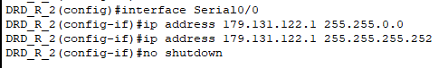
Рисунок 1 - настройка 2 маршрутизатора
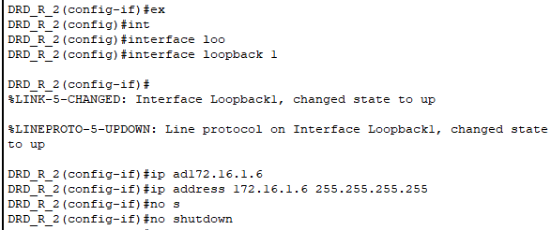
Рисунок 2 - настройка loopback 1
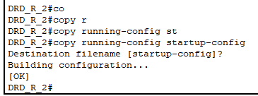
Рисунок 3 - сохранил конфигурацию

Шаг 3. Настройка маршрутизатора, используемого в качестве шлюза
Задайте в настройках основной конфигурации маршрутизатора 1 имя узла (Gateway), задайте IP-адреса для интерфейсов. Сохраните конфигурацию.
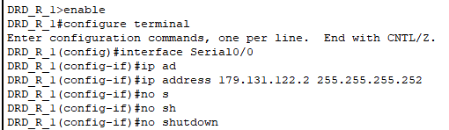
Рисунок 4 - настройка маршрутизатора 1
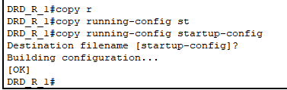
Рисунок 5 - сохранение конфигурации
Шаг 4. Настройка правильного IP-адреса, маски подсети и шлюза по умолчанию для узлов.
Присвойте каждому узлу соответствующий IP-адрес, маску подсети и шлюз по умолчанию. Оба узла должны получить внутренние частные IP-адреса в сети 10.10.10.0/24 (напоимнаю, вам необходимо задать адреса согласно вашему варианту задания). Шлюзом по умолчанию должен быть IP-адрес интерфейса FastEthernet маршрутизатора с именем Gateway.
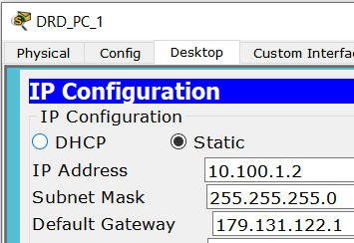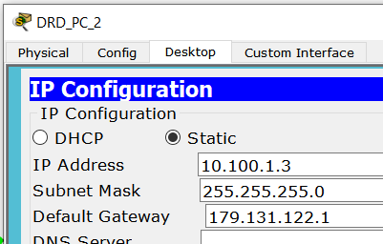
Рисунок 6 - задание конечному узлу ip и шлюза Рисунок 7 - задание конечному узлу ip и шлюза

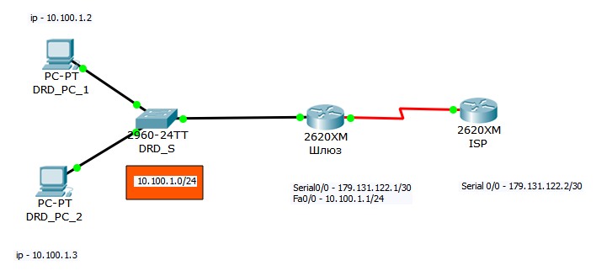
Рисунок 8 - Логическая схема сети

Шаг 5. Проверка работоспособности сети.
1. С присоединенных узлов отправьте эхо-запрос на интерфейс FastEthernet маршрутизатора, используемого в качестве шлюза по умолчанию. Ответьте на следующие вопросы.
a). Успешно ли выполнен эхо-запрос с узла 1? ___Да_______
b) Успешно ли выполнен эхо-запрос с узла 2? ___Да_______
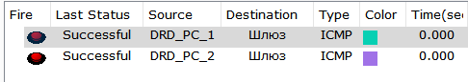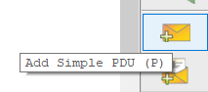
Рисунок 9 - эхо-запросы до шлюза Использовал инструмент письмо

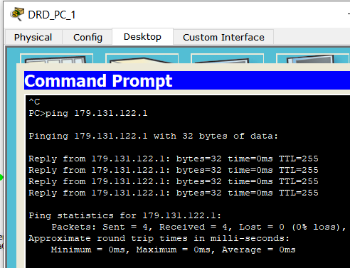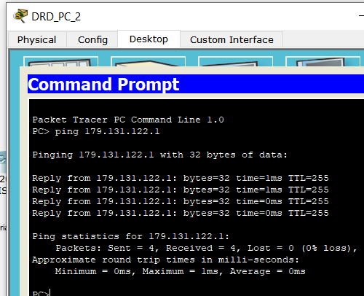
Рисунок 10 - проверка эхо запроса через команду ping

2. Если ответы на оба вопросы отрицательны, выполните поиск и устранение ошибок в конфигурации маршрутизатора и узлов. Тестируйте соединение до тех пор, пока эхо-запросы не будут успешными.
3. Отправьте эхо-запросы на IP-адрес маршрутизатора ISP. Какой получили результат. Поясните свой ответ.
Эхо-запрос выполнен не успешно в обоих случаях так как мы еще не задали маршрут от шлюза по умолчанию до роутера 2 (ISP).

Шаг 6. Создание маршрута по умолчанию
- С маршрутизатора, использующегося в качестве шлюза по умолчанию, создайте статический маршрут к маршрутизатору поставщика услуг Интернета в сети 0.0.0.0 0.0.0.0 с помощью команды ip route. Это вызовет трафик к любому неизвестному адресу назначения через поставщика услуг Интернета путем настройки шлюза «последней надежды» на маршрутизаторе, использующемся в качестве шлюза по умолчанию.

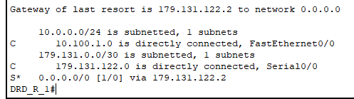
Рисунок 11 – ТМ
Шлюз последней надежды - это сетевой шлюз, на который пакет отправляется в том случае, если маршрут к сети назначения пакета не известен.

- Проверьте маршрут по умолчанию по таблице маршрутизации маршрутизатора Gateway. Находится ли статический маршрут в таблице маршрутизации?
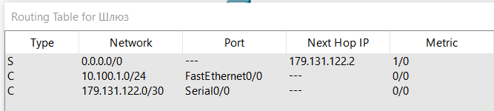
- Попробуйте отправить эхо-запрос с одной с рабочих станций на IP-адрес последовательного интерфейса маршрутизатора поставщика услуг Интернета. Успешно ли выполнен эхо-запрос?
Нет. Результат снова отрицательный, так как мы еще не создали статического маршрута от маршрутизатора 1 к маршрутизатору 2.

Шаг 7. Создание статического маршрута
Создайте статический маршрут от маршрутизатора ISP к частной сети, присоединенной к маршрутизатору Gateway. Создайте статический маршрут с помощью команды ip route.

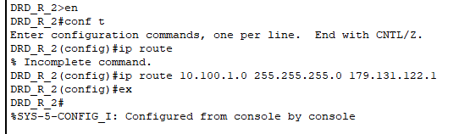
Рисунок 12 - настройка статического маршрута
- Отправьте эхо-запрос с узла 1 на адрес интерфейса loopback маршрутизатора ISP. Успешно ли выполнен эхо-запрос? Да
- Если эхо-запрос не выполнен, проверьте правильность конфигурации маршрутизатора и узла и повторите тестирование связи.

Рисунок 13 - эхо-запросы с конечных узлов
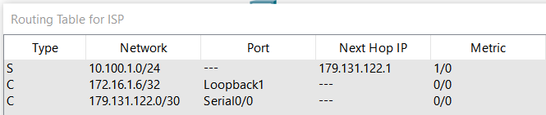
Рисунок 14 - ТМ isp роутера
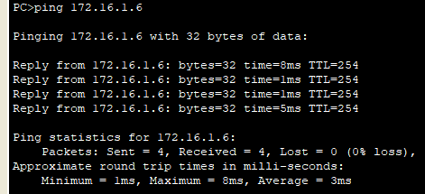
Рисунок 15 - эхо-запрос на интерфейс loopback

Шаг 8. Определение пула используемых публичных IP-адресов.
Для определения пула используемых публичных IP-адресов используйте команду ip nat pool.

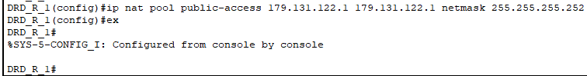
Публичным IP-адресом называется IP-адрес, который используется для выхода в Интернет. Публичные (глобальные) IP-адреса маршрутизируются в Интернете, в отличие от частных адресов.
Частные внутренние адреса не маршрутизируются в Интернете и на них нельзя отправить трафик из Интернета, они работают только в пределах локальной сети.

Шаг 9. Определение списка доступа, соответствующего внутренним частным IP-адресам.
Для определения списка доступа, соответствующего внутренним частным адресам используйте команду access-list.
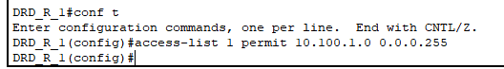
Шаг 10. Определение NAT из списка внутренних адресов в пул внешних адресов
Для определения NAT используйте команду ip nat inside source.
Это сделано для определения динамического NAT.
Он позволяет автоматически сопоставлять внутренние локальные и глобальные адреса.

Шаг 11. Назначение интерфейсов
Активные интерфейсы маршрутизатора следует определить в качестве внутреннего или внешнего интерфейса в отношении к NAT. Для этого используйте команду ip nat inside или ip nat outside.

В данном контексте внешние и внутренние интерфейсы это интерфейсы работающие в внутренних и внешних сетях.
Вгутренние сети представляют собой набор сетей, подлежащих переводу (трансляции). Внешняя сеть относится ко всем другим сетям.
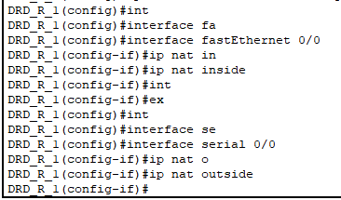
Рисунок 16 - настройка внутренних и внешних интерфейсов

Шаг 12. Генерация трафика с маршрутизатора Gateway к маршрутизатору ISP
Отправьте эхо-запросы с узлов 1 и 2 на адрес 172.16.1.6
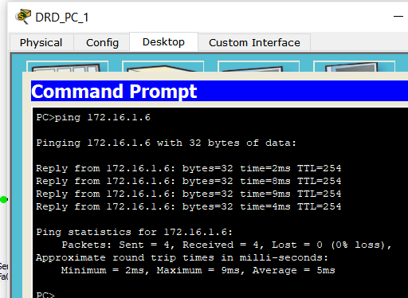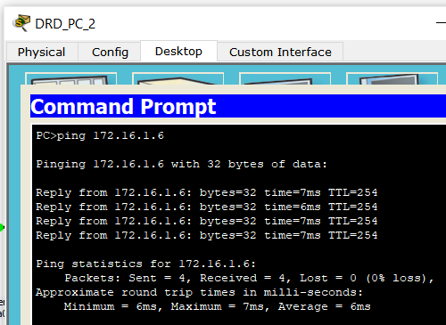
Рисунок 17 - эхо-запрос на аддрес loopback интерфейса

Шаг 13. Проверьте работоспособность NAPT
Для отображения статистики NAРT введите в приглашение привилегированного режима EXEC маршрутизатора Gateway команду show ip nat statistics.. Проанализируйте полученную информацию и дать ответ на следующие вопросы.
1. Сколько активных преобразований выполнено? - 0
2. Сколько адресов имеется в пуле? - 1
3. Сколько адресов уже выделено? - 0
Если эхо-запрос выполнился успешно, отобразите преобразование NAT на маршрутизаторе Gateway с помощью команды show ip nat translations.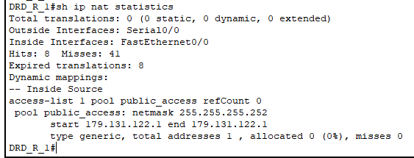
Рисунок 18 - show ip nat statistic шлюза
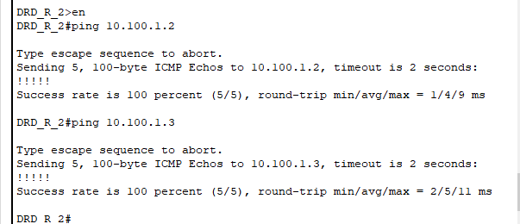
Рисунок 19 - эхо запрос на конечные узлы
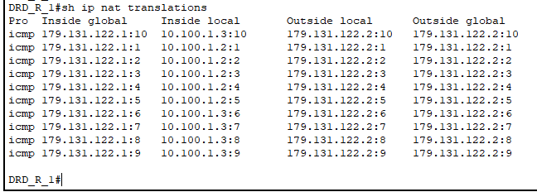
Рисунок 20 - информация о переводах адресов
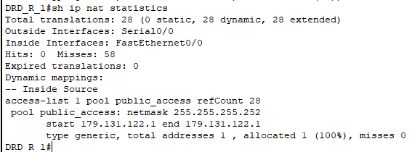
Рисунок 21 - проверка статистики после эхо-запросов
Вывод: как можно заметить allocated изменилось на 1 это говорит что технология nat динамически транслировала адреса приводя их к виду глобальных адресов.

Шаг 14. Краткий реферат по NAT и NAPT

NAT и NAPT
Проблема нехватки адресов заставила придумать новый способ для хранения их. Одним из них стало переход на IPv6 но требовалось более быстрое решение для устранения этой проблемы. Этим решением стало NAT(Network Address Translation).
Внедрение NAT позволяет решить следующие вопросы.
- Обеспечение частных локальных сетей большим количеством внутренних IP-адресов.
- Обеспечение безопасности всех узлов локальной сети, путем скрытия внутренних IP-адресов от внешней сети. Своего рода FireWall.
- Организация доступа к Интернету всем компьютерам локальной сети через единый шлюз, используя единственный IP-адрес.

ЧТО ТАКОЕ NAT
Сети обычно проектируются с использованием частных IP адресов. Это адреса 10.0.0.0/8, 172.16.0.0/12 и 192.168.0.0/16. Эти частные адреса используются внутри организации или площадки, чтобы позволить устройствам общаться локально, и они не маршрутизируются в интернете. Чтобы позволить устройству с приватным IPv4-адресом обращаться к устройствам и ресурсам за пределами локальной сети, приватный адрес сначала должен быть переведен на общедоступный публичный адрес.
И вот как раз NAT переводит приватные адреса, в общедоступные. Это позволяет устройству с частным адресом IPv4 обращаться к ресурсам за пределами его частной сети. NAT в сочетании с частными адресами IPv4 оказался полезным методом сохранения общедоступных IPv4-адресов. Один общедоступный IPv4-адрес может быть использован сотнями, даже тысячами устройств, каждый из которых имеет частный IPv4-адрес. NAT имеет дополнительное преимущество, заключающееся в добавлении степени конфиденциальности и безопасности в сеть, поскольку он скрывает внутренние IPv4-адреса из внешних сетей.
Маршрутизаторы с поддержкой NAT могут быть настроены с одним или несколькими действительными общедоступными IPv4-адресами. Эти общедоступные адреса называются пулом NAT. Когда устройство из внутренней сети отправляет трафик из сети наружу, то маршрутизатор с поддержкой NAT переводит внутренний IPv4-адрес устройства на общедоступный адрес из пула NAT. Для внешних устройств весь трафик, входящий и выходящий из сети, выглядит имеющим общедоступный IPv4 адрес.
Маршрутизатор NAT обычно работает на границе Stub-сети. Stub-сеть – это тупиковая сеть, которая имеет одно соединение с соседней сетью, один вход и выход из сети.
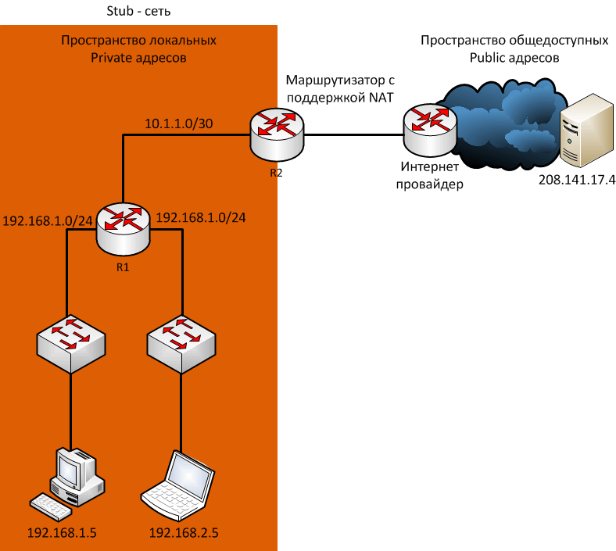
Когда устройство внутри Stub-сети хочет связываться с устройством за пределами своей сети, пакет пересылается пограничному маршрутизатору, и он выполняет NAT-процесс, переводя внутренний частный адрес устройства на публичный, внешний, маршрутизируемый адрес.

Теоретический мини коллоквиум
Вопрос: Алгоритм приема-передачи кадра

